220. Определить плотность ρ водяного пара, находящегося под давлением P = 2,5кПа и имеющего температуру Т =250 К.

T = 250K  P = 2.5 кПа  M = 0.018кг/моль  (пар воды H₂O) | Воспользуемся уравнением Клапейрона – Менделеева, применив его к пару , P –давление пара, V – объем сосуда, T – температура газа, R = 8.31Дж/(моль×К) – молярная газовая постоянная. Откуда .  Нам известно, что плотность , поэтому .  Подставляем числа (переводя одновременно все величины в систему СИ). 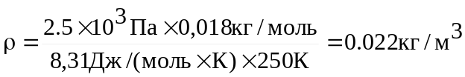.
ρ= ?

